Prénom : ……………………………… | Date : …………………………………………………………

LES ANIMAUX

Classification (2)

La classification des animaux

Classement en fonction de l’alimentation des animaux

Ils mangent de la viande.  Ce sont des carnivores. | Ils mangent des végétaux.  Ce sont des herbivores. | Ils mangent de tout.  Ce sont les omnivores. | Ils ne mangent ni viande, ni herbe !
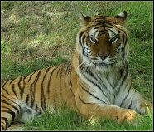  un tigre  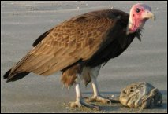  un vautour | 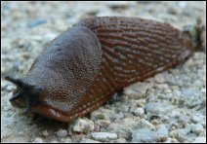  une limace  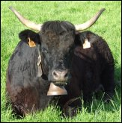  une vache | 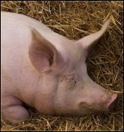  un porc  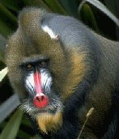  un mandrill | Il y a ceux qui se nourrissent de graines :  Certains oiseaux comme le perroquet ou encore la poule...  Il y a les animaux qui se nourrissent de bactéries ou de nutriments :  le ver de terre

La connaissance du monde animale, essentiellement fondée sur l’observation, a permis jusqu’à la fin du XXème siècle d’établir
une classification « scientifique » du monde animal.

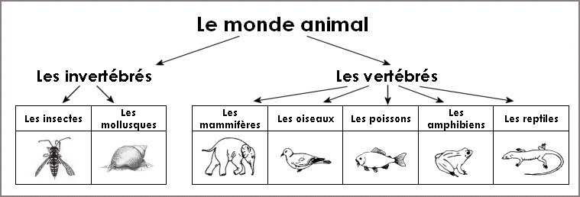

On a commencé par différencier les êtres vivants qui avaient une colonne vertébrale et ceux qui n'en avaient pas.
Cela a permis de différencier 2 catégories principales :
- les invertébrés et les vertébrés.
Puis, en fonction de caractéristiques physiques, on a classé les animaux dans différentes familles : les insectes, les mammifères, les poissons…

Mais les progrès de la science ces dernières années ont permis d’établir une nouvelle classification, plus précise du monde animal : la classification phylogénétique.

